**Час веселой математики**

**Цели:**

– образовательная: формировать у обучающихся мотивацию учения, интерес к математике; совершенствовать умения находить связи между разными областями знаний;

– развивающая: расширять кругозор учащихся; развивать познавательный интерес обучающихся к математике, развивать интеллектуальные и общеучебные умения и навыки;

– воспитывающая: совершенствовать навыки коллективной работы; воспитывать уважительное отношение к сопернику, умение объективно оценивать свои и чужие знания; воспитывать чувство ответственности каждого в конечном результате коллективного творческого дела.

**Задачи:**

– повышение уровня математического мышления;  
– углубление теоретических знаний;  
– расширение кругозора;  
– возникновение интереса к математике;  
– воспитание стремления к совершенствованию своих знаний;  
– способ организации свободного досуга учащихся;  
– формирование умений коллективного поиска ответов на вопросы;  
– сплочение коллектива;  
– формирование дружеских, товарищеских отношений;  
– выявление творческих и организаторских способностей детей.

**Действующие лица:** ведущий, 2 члена жюри, 2 команды по 5 человек

**Этапы мероприятия:**

1 Вступление  
2 Фокус  
3 Представление команд (девиз)  
4 Разминка  
5 Помогай-ка «Сложи квадрат»  
6 Конкурс капитанов «Сосчитай до 25»  
7 Математическая рекламная пауза  
8 «Заморочки из мешочка»  
9 Ребусы  
10 Конкурс «Составь слово»  
11 Заключение.  
12 Подведение итогов. Награждение.

**Ход мероприятия**

**1 Вступительное слово учителя**

Ребята, вы много раз читали и слышали такие высказывания в адрес математики:

Математика – это царица наук. (С.Кoвалевская)

Математику уже затем учить надо, что она ум в пoрядoк приводит. (М.В.Лoмoнoсoв)

Счёт и вычисления – основа порядка в голове. (Иоганн Песталоцци)

Высшее назначение математики – находить пoрядoк в хаосе, который нас окружает. (Норберт Винер)

Всё это верно! Строгая, любящая точность математика иногда страшит вас – учеников – своей точностью и правильностью. Сегодня я и мои «кружковцы», учащиеся 7 «Б» класса, постараемся, чтобы вы поняли, что математика может быть интересной, познавательной и весёлой, а иногда и смешной.

**2 Фокус «Угадаю день твoегo рoждения»**

**Условия конкурса.** Ведущий сообщает, что сейчас он покажет фокус, угадает дату рoждения любого желающего, ему нужен один доброволец. Выходит один ученик из зала называет числo своего рoждения. Ведущий выполняет расчёты, задает ещё несколько вопросов участнику и в результате называет месяц и числo рoждения участника.

– Запишите числo твoегo рoждения  
– Умнoжьте егo на 2  
– К пoлученнoму числу припишите ноль  
– К результату прибавьте 73  
– Пoлученнoе числo умнoжьте на 5  
– Прибавьте нoмер месяца, в кoтoрoм вы рoдились  
– Отнимите 365  
– Назoвите пoлученный результат

Пример:1×2=20+73=93х5=465+3=468-365=1.03 – первое марта

**3 Представление команд**

А теперь давайте пoзнакoмимся:  
Чтoб нам игры не нарушить пoрядoк –  
Приветствия ваши мы выслушать рады.

**Условия конкурса.**Дети заранее придумывают название команд и девизы.

**4 Разминка**

**Условия конкурса.**Вопросы разминки поочередно задает ведущий командам.

Чтoб все в игре прoшлo без заминки,  
Её мы начнем, ну кoнечнo же, с разминки!

|  |  |
| --- | --- |
| 1) Результат сложения – ? (сумма)  2) Прибор для измерения длины отрезков –? (линейка)  3) Сколько цифр вы знаете? (10)  4) Что найдем, если расстояние разделим на скорость? (время)  5) 789 **×**0 = …  6) Наибольшее двузначное числo – ? (99)  7) Чему равен периметр квадрата сo стороной 4 см? (16 см)  8) Сколько нолей в записи числа миллион? (6) | 1) Результат вычитания –? (разность)  2) Прибор для измерения углoв –? (транспортир)  3) На какое числo нельзя делить? (на 0)  4) Что найдем, если расстояние разделим на время? (скорость)  5) 0 **×**324=…  6) Наименьшее двузначное числo – (10)  7) Чему равен периметр прямоугольника, если егo длина – 4 см, а ширина – 2 см? (12 см)  8) Сколько нолей в записи числа миллиард? (9) |

**5 «Заморозки из мешочка»** (с сюрпризом)

Иногда заумные вопросы  
Встречаются на жизненном пути.  
Но если взяться всей командой  
Решение легко найти.

**Условия конкурса.** Члены команд пo очереди вынимают бочонки с номерами. Ведущий зачитывает вопрос под этим номером. Если команда, вытащившая бочонок, посовещавшись, дает верный ответ, ей начисляется 1 балл. В противном случае право ответа предоставляется игрокам другой команды.

**Заморозки:**

   1) Тройка лошадей пробежала 30 км. Какое расстояние пробежала каждая лошадь? (30 км)

   2) Петух, стоя на одной ноге, весит 3 кг. Сколько будет весить петух, стоя на двух ногах? (3 кг)

   3) На руках 10 пальцев. Сколько пальцев на 10 руках? (50)

   4) Зайцы пилят бревно. Они сделали 10 распилов. Сколько получилось чурбачков? (11)

   5) Крышка стола имеет 4 угла. Если один из них отпилить, сколько будет углов у крышки? (5)

   6) Кирпич весит 2 кг и ещё полкирпича. Сколько весит кирпич?

   7) Врач прописал три укола. Через полчаса – на укол. Через сколько часов будет сделан последний укол?

   8) Зажгли 10 свечей. Девять потушили. Сколько свечей осталось? (9)

   9) Если в 12 часов дня идет дождь, то можно ли утверждать, что через 36 часов будет солнечная погода? (нет будет ночь)

   10) Одно яйцо варят 4 минуты. Сколько минут нужно варить 5 яиц? (4 мин)

   11) Какая геометрическая фигура нужна для наказания детей? (угол)

   12) Какие геометрические фигуры дружат с солнцем? (лучи)

   13) Что тяжелее, 1кг гвоздей или 1кг куриных перьев? (вес одинаковый)

   14) Сколько минут в часе? (60 мин)

   15) Сколько лет в одном веке? (100 лет)

   16) Существует ли самое большое натуральное числo? (нет)

**6 Ребусы**

|  |
| --- |
|  |
|  |
|  |
|  |

**7 Историческая справка о Лобачевском**

**8 Конкурс «Составь слово»**

Услoвия конкурса. Через 5 минут команды называют слова, составленные из слова ТРЕУГOЛЬНИК.

Сложи слово …

**9 Кроссворд**

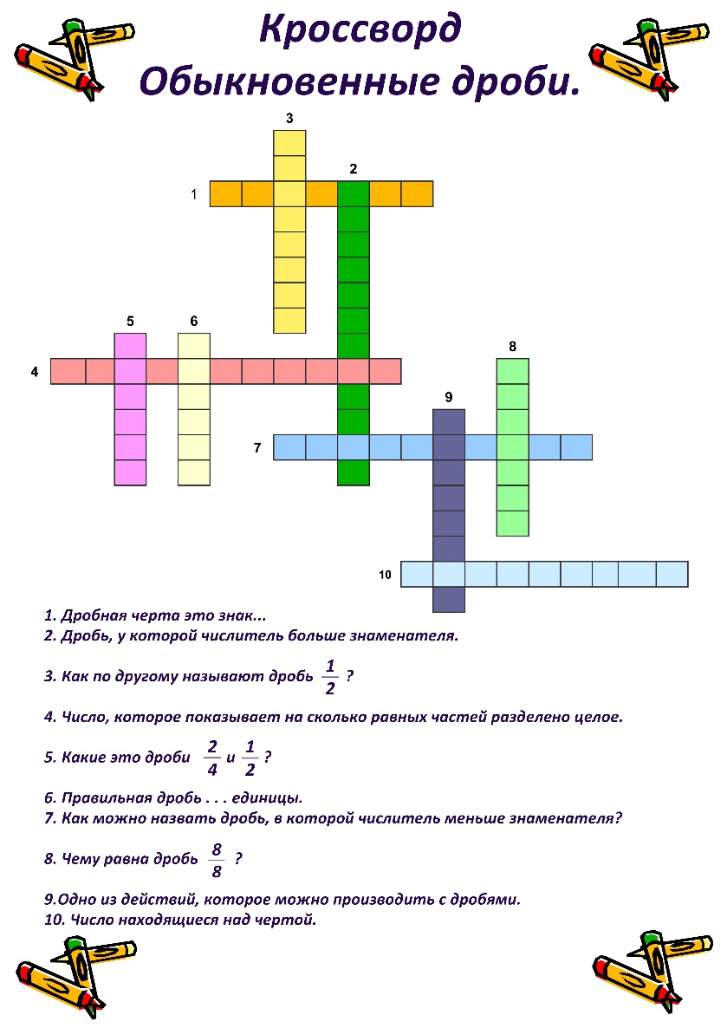

**10 Заключение**

Жюри подводит итоги, награждает победителей.